管理体系审核记录表
过程与活动、  抽样计划 | 涉及  条款 | 受审核部门：综合部（含财务） 主管领导：王金金 陪同人员：吴刚 | 判定
过程与活动、  抽样计划 | 涉及  条款 | 审核员：夏爱俭 审核日期：2022年8月27日 | 判定
过程与活动、  抽样计划 | 涉及  条款 | 审核条款：E：6.1.2/6.1.3/8.1/8.2/9.1.2 | 判定
环境因素 | 6.1.2 | 编制了《环境因素的识别、评价控制程序》，经查基本符合标准要求。  提供《环境因素评价表》：涉及综合部环境因素有：电能消耗、废墨盒和硒鼓色带的废弃、废水排放、纸张的消耗；其他办公用品消耗；电池的废弃；灯管的废弃；废旧电池的废弃；潜在火灾等，识别与评价基本准确。办公区域环境因素识别基本准确。  提供《重要环境因素清单》，涉及综合部重大环境因素：固体废弃物的排放、意外火灾的发生。  识别与评价基本准确。 | Y
合规义务  合规性评价 | 6.1.3  9.1.2 | 提供了《法律法规和其它要求获取、识别控制程序》《合规性评价控制程序》，规定法律、法规及其他要求的范围、获取方法、确认及分发。  提供公司适用的《环境法律法规清单》及合规性评价记录：包括环境保护法、中华人民共和国水污染防治法、环境噪声污染防治法、工业企业挥发性有机物排放控制标准、固体废弃物环境防治法、中华人民共和国节约能源法、中华人民共和国环境影响评价法、DB11/501-2007《大气污染物综合排放标准》、GB12348-2008《工业企业厂界环境噪声排放标准》、GB/T24001-2016《环境管理体系 要求及使用指南》等，未见大气排放符合：GB16297-1996大气污染物综合排放标准二级标准、DB13/1640-2012工业炉窑大气污染物排放标准表一DB13/2322-2016工业企业挥发性有机物排放控制标准表2、GB12348-2008工业企业厂界环境噪声排放标准2类标准、GB16889-2008一般工业固体废物贮存、处置场污染控制标准等。  明确了法律法规及其他要求对公司环境因素的应用，明确了相应的适用条款。  经查，符合要求。  法律法规及其他要求在综合部存档一份，并已电子版的形式发到各部门电脑上。定期在网上查看法规的更新情况，目前均为最新版本。  查合规性评价：2022年6月21日进行合规性评价，提供了《合规性评价表》等。  评价内容：企业经营所涉及相对的法律法规要求。 | Y
运行控制 | 8.1 | 部门应执行的运行控制文件：环境运行控制程序、废弃物管理要求、节约资源管理规定等  查运行控制：  —办公设备主要有：打印机、电脑等办公设备，现场设备设施基本处于良好状态。  —火灾控制：办公区通道张贴严禁烟火标识，有消防设施，办公设施电源开关无裸露现象，目前无安全隐患。  —办公固体废弃物：办公区域固体废弃物主要分为两类，即一般生活垃圾和不可回收废弃物。现场无混放现象；办公用品按要求由综合部负责发放，作好记录。  可回收废物(硒鼓、墨盒)集中收集后交给供应商回收处理。  一般生活垃圾集中收集运至垃圾站。  提供《废弃物回收处置登记表》：  抽废弃物名称：  日期 废弃物名称 数量/重量 处理方式 处理去向 处理人  1.22 边角料 30公斤 交公司收集处理 回收 王金金  2.26 边角料 45公斤 交公司收集处理 回收 王金金  3.27 边角料 35公斤 交公司收集处理 回收 王金金  4.26 边角料 32公斤 交公司收集处理 回收 王金金  6.25 边角料 29公斤 交公司收集处理 回收 王金金  8.25 边角料 53公斤 交公司收集处理 回收 王金金  —废水：主要为日常生活污水。  —定期巡视现场，对环境事宜进行检查，发现问题当即纠正，查见2022年5-7月的环境运行检查记录，检查结果：合格；为办公区等配备了灭火器。并组织定期检查。  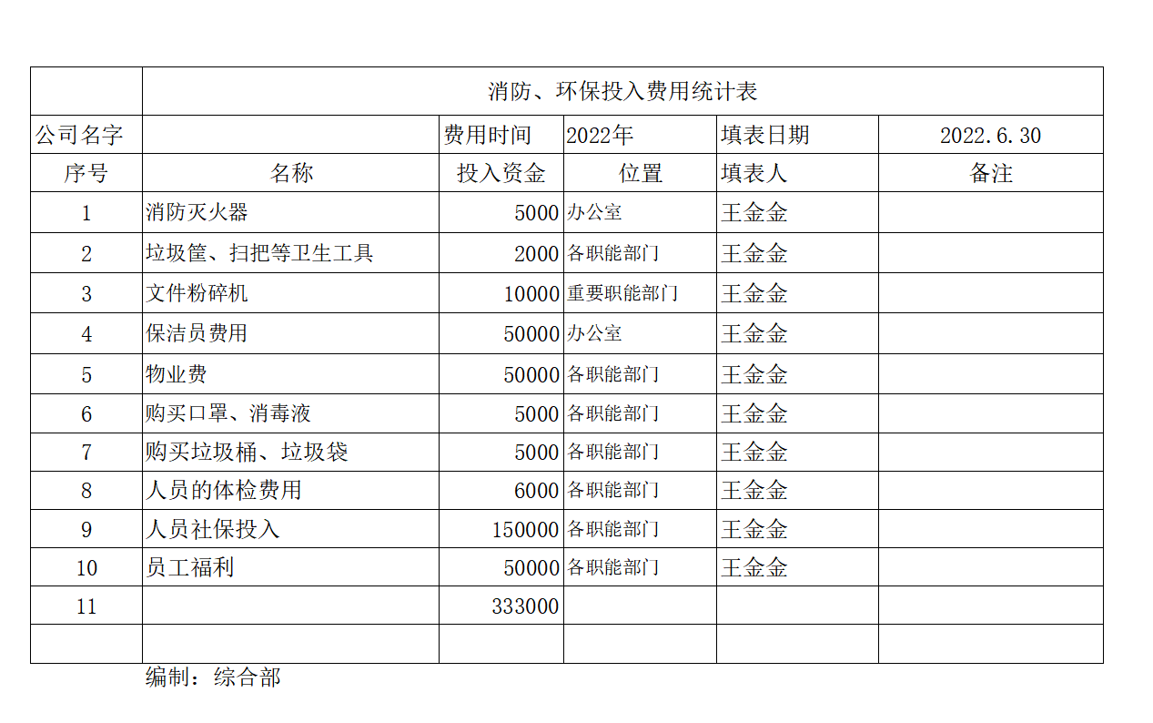  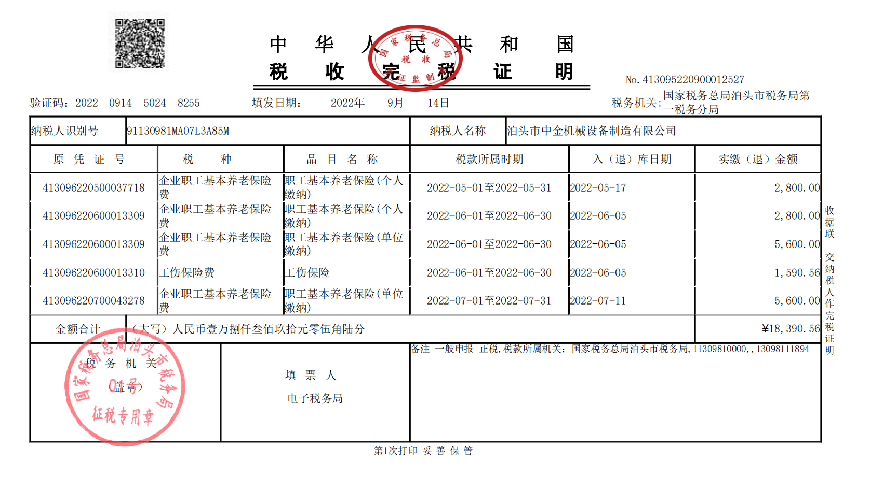  查提供环保安全资金明细、社保完税证明  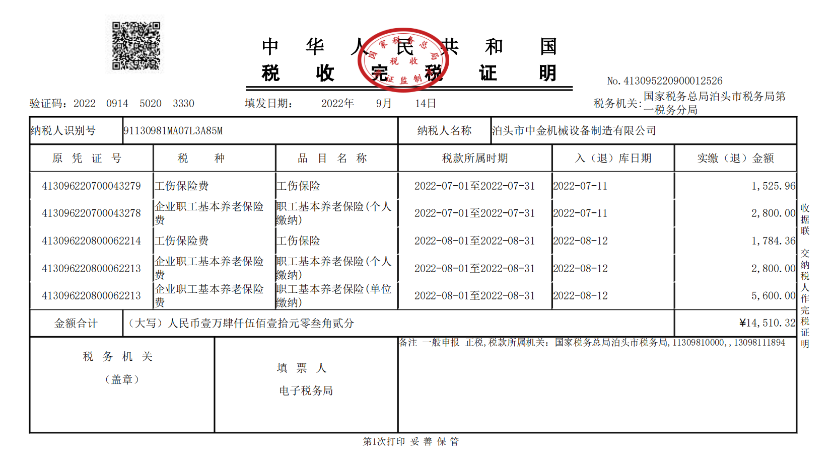  经查环境运行控制基本符合要求。 | Y
应急准备和响应 | 8.2 | 1、查策划有《应急准备和响应控制程序》，编制有《火灾事故应急预案》。  2、应急准备工作开展以下活动：  ——建立有应急组织，提供应急处理流程、消防队人员名单、职责权限规定等。  ——配备相应的消防器材。  ——进行消防常识和能力的培训、潜在的火灾爆炸的常识和能力的培训  3、该部门介绍开展了消防器材的使用和人员紧急疏散演练活动：  提供有“消防演习记录”。  时间：2022年5月16日  地点：公司办公楼前  参加人员：公司所有员工  演练目的：提高员工处置应急事件能力和自救能力  演练内容  事故救援过程描述：一旦发生当发生火灾事故时，外伤应急救护：外伤出血后，根据伤口的部位、轻重程度，可分别或同时采取指压止血法、加压包扎法或止血带止血法，如有骨折，则采用木板等物予以固定；运送伤患者前，应检查伤者头、胸、腹、背及四肢的伤势，并给予适当的处理。  应急物资的准备、维护、保养：(1)应急物资的准备：简易单架、跌达损伤药品、包扎纱布。 (2)各种应急物资要配备齐全并加强日常管理。  急救措施：1)查明事故原因及责任人。2)以书面形式向上级写出报告，包括发生事故时间、地点、受伤(死亡)人员姓名、 性别、年龄、工种、伤害程度、受伤部位。3)制定有效的预防措施，防止此类事故再次发生。 4)组织所有人员进行事故教育。5)向所有人员进行事故教育。  演练效果：参加人员基本了解，掌握了灭火器的使用方法和现场撤离路线，掌握火灾时的逃生方法。  存在的问题及整改措施：义务消防员应经常检查火灾隐患，发现问题及时整改，今后应定期进行火灾应急演练。争取得到周边单位的配合和参与。以提高公司员工的消防安全意识。  演习过程表明，应急预案中设定的方法可以控制应急情况下的环境污染，将人身伤亡可能降到最低。  后演练对预案适宜性充分性进行了评审，结论：预案适用无需修订。 | Y
说明：不符合标注N

